EXMO. SENHOR PRESIDENTE DA CÂMARA MUNICIPAL DE SUMARÉ

Indico ao Excelentíssimo Senhor Prefeito Municipal, junto ao Departamento competente, no sentido de providenciar a troca ou ampliação da tubulação existente na passagem de águas pluviais na Avenida Rebouças na divisa com o município de Nova Odessa na região central de Sumaré.

**Justificativa:** Tal indicação se justifica tendo em vista que a referida passagem de águas pluviais existente o local não consegue dar vazão em dias de chuvas mais fortes trazendo assim inúmeros prejuízos aos transeuntes e aos veículos que transitam na Avenida Rebouças chegando a colocar em risco vidas humanas. Sugerimos a instalação de aduelas no lugar dos tubos hoje existentes o que proporcionará um melhor escoamento das águas

Sala de Sessões, 06 de Maio de 2021.

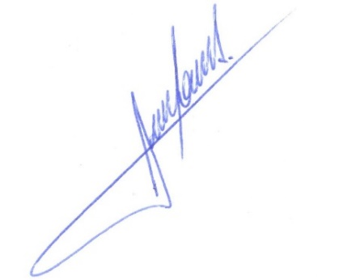

**RODRIGO DORIVAL GOMES**

Vereador

Cidadania